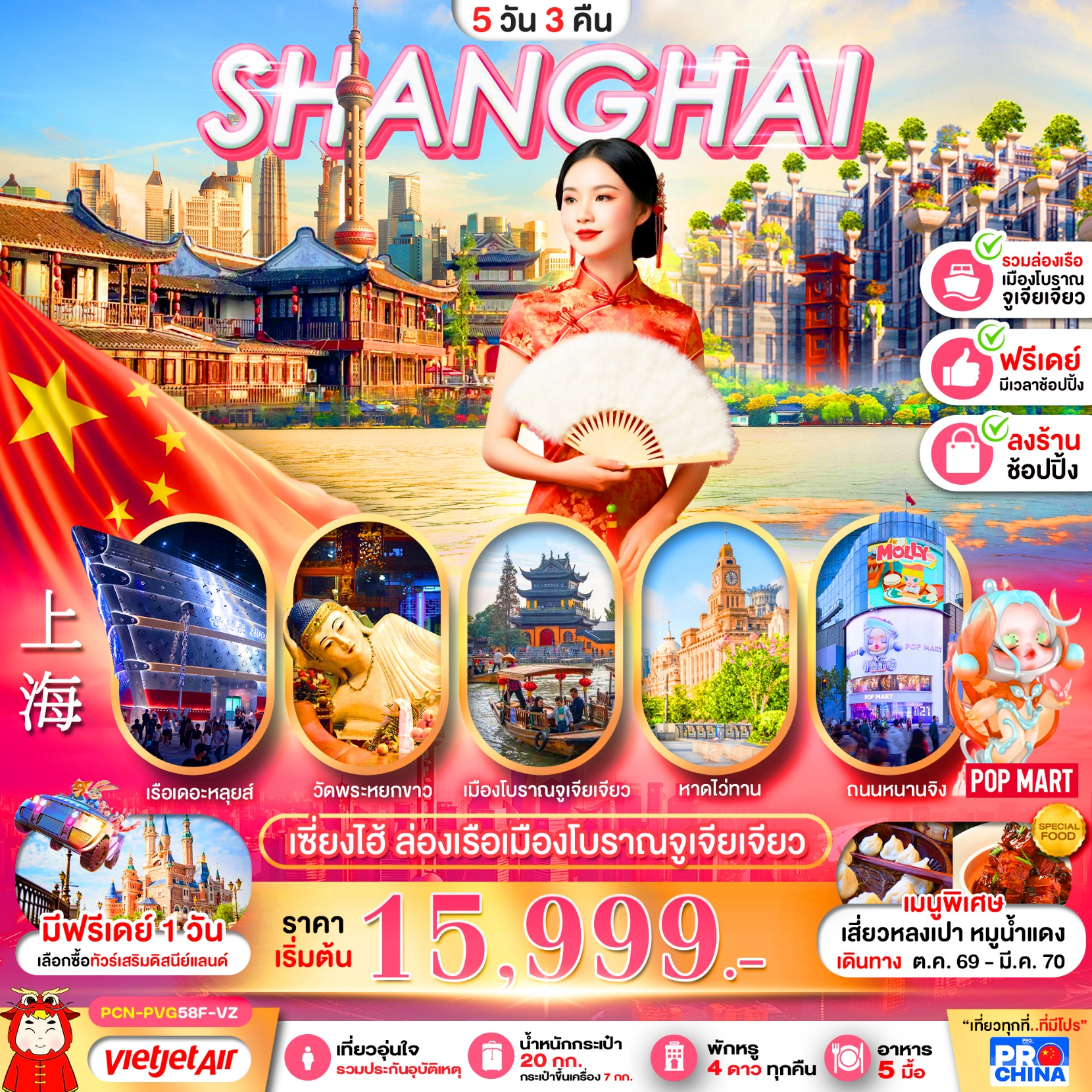

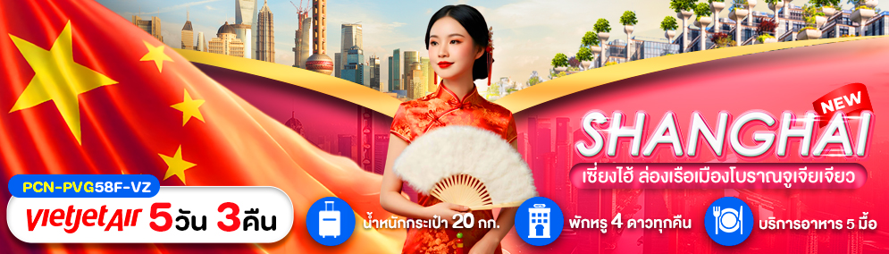

โปรแกรมการเดินทาง 5 วัน 3 คืน เซี่ยงไฮ้ ฟรีเดย์ (ทัวร์ลงร้านค้ารัฐบาล 2 ร้าน) |  |  | ช่วงเวลาเดินทาง ตุลาคม 2569 – มีนาคม 2570
รายละเอียดเที่ยวบิน
สายการบิน | เลขเที่ยวบิน | สนามบิน | เวลาบิน | ระยะเวลาเดินทาง
  VIETJET AIRLINE (VZ) | VZ3524 | สุวรรณภูมิ – เซี่ยงไฮ้  (BKK-PVG) | 20:05 - 01:40 +1 | 4 ชั่วโมง 35 นาที
VIETJET AIRLINE (VZ) | VZ3525 | เซี่ยงไฮ้ – สุวรรณภูมิ  (PVG-BKK) | 02:40 - 06:10 | 4 ชั่วโมง 50 นาที
ข้อมูลของเที่ยวบิน เป็นข้อมูลเบื้องต้น ที่ทางบริษัทฯ ได้ทำการจองไว้กับทางสายการบิน ซึ่งอาจมีการเปลี่ยนแปลงได้ตามเหตุผลของสายการบิน

รายละเอียดโปรแกรมทัวร์
วันที่ | รายการท่องเที่ยว | อาหาร ( 05 มื้อ) |  |  | โรงแรมที่พัก  หรือเทียบเท่า
วันที่ | รายการท่องเที่ยว | เช้า | เที่ยง | เย็น | โรงแรมที่พัก  หรือเทียบเท่า
1 | ท่าอากาศยานสุวรรณภูมิ (นัดหมายเวลา 17.00 น.) – ท่าอากาศยานนานาชาติซ่างไห่ผู่ตง (VZ3524 / BKK-PVG / 20:05 - 01:40 +1) | - | - | - | HOLIDAY INN EXPRESS SHANGHAI  หรือเทียบเท่า  (ระดับมาตรฐาน 4 ดาวประเทศจีน)
2 | เมืองโบราณจูเจียเจียว (รวมล่องเรือ) - ร้านบัวหิมะ - ถนนอู่คัง - ตลาดเฉินหวังเมี่ยว |  | หมูน้ำแดง | - | HOLIDAY INN EXPRESS SHANGHAI  หรือเทียบเท่า  (ระดับมาตรฐาน 4 ดาวประเทศจีน)
3 | FREE DAY ท่องเที่ยวภายในเมืองเซี่ยงไฮ้  ** ไม่มีรถ ไกด์ท้องถิ่นและหัวหน้าทัวร์บริการ **  Option : Shanghai DisneyLand (8 ท่านขึ้นไปมีรถรับ-ส่ง)  จันทร์ - พฤหัสบดี = 4,290 บาท/ท่าน  ศุกร์ - อาทิตย์ = 4,990 บาท/ท่าน  วันหยุดจีนหรือ 24 DEC 26 – 02 JAN 27 = 4,990 บาท/ท่าน |  | - | - | HOLIDAY INN EXPRESS SHANGHAI  หรือเทียบเท่า  (ระดับมาตรฐาน 4 ดาวประเทศจีน)
4 | ร้านหยก - วัดพระหยกขาว – อาคารพันไม้ - Starbucks Reserve – เรือหรู The Loius Shanghai - หอไข่มุก (ผ่านชม) –  หาดไว่ทาน - ถนนหนานกิง + ช้อปปิ้ง Pop Mart – เข้าสู่สนามบิน |  | เสี่ยวหลงเปา | - | -
5 | ท่าอากาศยานนานาชาติซ่างไห่ผู่ตง - ท่าอากาศยานสุวรรณภูมิ  (VZ3525 / PVG-BKK / 02:40 - 06:10) | - | - | - | -
*โปรแกรมอาจมีการสลับปรับเปลี่ยนได้ตามความเหมาะสมของ โดยไม่ต้องแจ้งให้ทราบล่วงหน้าแต่จะคำนึงถึงผลประโยชน์ชองผู้เดินทางเป็นสำคัญ*

อัตราค่าบริการ *ทัวร์ลงร้านค้าท้องถิ่น*
ช่วงเวลาเดินทาง | ราคาผู้ใหญ่ | ราคาเด็ก (2-18 ปี) | ราคาพักเดี่ยว
เดือน ตุลาคม 2569
อ. 27 ต.ค. – ส. 31 ต.ค. 2569 | 17,999 บาท | 18,999 บาท | 3,500 บาท
เดือน พฤศจิกายน 2569
อ. 03 พ.ย. – ส. 07 พ.ย. 2569  (Promotion) | 15,999 บาท | 16,999 บาท | 3,500 บาท
อ. 10 พ.ย. – ส. 14 พ.ย. 2569 | 17,999 บาท | 18,999 บาท | 3,500 บาท
อ. 17 พ.ย. – ส. 21 พ.ย. 2569 | 17,999 บาท | 18,999 บาท | 3,500 บาท
อ. 24 พ.ย. – ส. 28 พ.ย. 2569 | 17,999 บาท | 18,999 บาท | 3,500 บาท
เดือน ธันวาคม 2569
อ. 01 ธ.ค. – ส. 05 ธ.ค. 2569  (วันพ่อ) | 18,999 บาท | 19,999 บาท | 3,500 บาท
จ. 07 ธ.ค. – ศ. 11 ธ.ค. 2569  (วันหยุดชดเชยและวันรัฐธรรมนูญ) | 19,999 บาท | 20,999 บาท | 3,500 บาท
อ. 08 ธ.ค. – ส. 12 ธ.ค. 2569  (วันรัฐธรรมนูญ) | 19,999 บาท | 20,999 บาท | 3,500 บาท
จ. 14 ธ.ค. – ศ. 18 ธ.ค. 2569 | 17,999 บาท | 18,999 บาท | 3,500 บาท
อ. 15 ธ.ค. – ส. 19 ธ.ค. 2569 | 17,999 บาท | 18,999 บาท | 3,500 บาท
จ. 21 ธ.ค. – ศ. 25 ธ.ค. 2569 | 18,999 บาท | 19,999 บาท | 3,500 บาท
อ. 22 ธ.ค. – ส. 26 ธ.ค. 2569  (วันคริสต์มาส) | 20,999 บาท | 21,999 บาท | 3,500 บาท
จ. 28 ธ.ค. – ศ. 01 ม.ค. 2570  (วันสิ้นปีและวันขึ้นปีใหม่) | 21,999 บาท | 22,999 บาท | 3,500 บาท
อ. 29 ธ.ค. – ส. 02 ม.ค. 2570  (วันสิ้นปีและวันขึ้นปีใหม่) | 22,999 บาท | 23,999 บาท | 3,500 บาท
เดือน มกราคม 2570
อ. 12 ม.ค. – ส. 16 ม.ค. 2570 | 17,999 บาท | 18,999 บาท | 3,500 บาท
อ. 19 ม.ค. – ส. 23 ม.ค. 2570 | 17,999 บาท | 18,999 บาท | 3,500 บาท
อ. 26 ม.ค. – ส. 30 ม.ค. 2570 | 17,999 บาท | 18,999 บาท | 3,500 บาท
เดือน กุมภาพันธ์ 2570
อ. 16 ก.พ. – ส. 20 ก.พ. 2570 | 18,999 บาท | 19,999 บาท | 3,500 บาท
จ. 22 ก.พ. – ศ. 26 ก.พ. 2570  (วันหยุดชดเชยวันมาฆบูชา) | 18,999 บาท | 19,999 บาท | 3,500 บาท
เดือน มีนาคม 2570
อ. 02 มี.ค. – ส. 06 มี.ค. 2570  (Promotion) | 15,999 บาท | 16,999 บาท | 3,500 บาท
อ. 09 มี.ค. – ส. 13 มี.ค. 2570 | 16,999 บาท | 17,999 บาท | 3,500 บาท
อ. 16 มี.ค. – ส. 20 มี.ค. 2570 | 16,999 บาท | 17,999 บาท | 3,500 บาท
อ. 23 มี.ค. – ส. 27 มี.ค. 2570 | 16,999 บาท | 17,999 บาท | 3,500 บาท
ราคาเด็กอายุไม่ถึง 2 ปี ณ วันเดินทาง (Infant) ท่านละ 6,000 บาท (ไม่มีที่นั่งบนเครื่องบิน)
• กรณีถือหนังสือเดินทางต่างชาติบริษัทฯ ขอสงวนสิทธิ์เก็บค่าธรรมเนียมเพิ่มเติม ท่านละ 2,000 บาท
• ขอสงวนสิทธิในการเก็บค่าวีซ่าเพิ่มเติม หากมีการประกาศยกเลิกฟรีวีซ่าสำหรับพาสปอร์ตไทย
• เนื่องจากรายการทัวร์มีการสนับสนุนจากการโปรโมทสินค้าจากท้องถิ่น ซึ่งใช้เวลาไม่ต่ำกว่า 60-90 นาที/ร้าน หากไม่ต้องการเข้าร้านตามที่กำหนด มีค่าใช้จ่ายเพิ่ม 500 หยวน/ท่าน/ร้าน และหากไม่ร่วมเดินทางทั้งวัน มีค่าใช้จ่ายเพิ่ม 1,000 หยวน/ท่าน/วัน
ราคาทัวร์ ไม่รวมค่าทิปส์คนขับรถและไกด์ท้องถิ่นตามธรรมเนียม (ชำระทุกท่าน ยกเว้น ทารกอายุไม่เกิน 2 ปี ยกเว้นให้)
ขอสงวนสิทธิ์เก็บค่าทิปไกด์และคนขับรถท้องถิ่น ณ สนามบินในวันเช็คอิน ท่านละ 2,000 บาท/ทริป/ท่าน

หมายเหตุ* โปรแกรมการเดินทางอาจเปลี่ยนแปลงตามความเหมาะสม บริษัทฯ ขอสงวนสิทธิ์ในการปรับเปลี่ยนราคา
หากมีการปรับขึ้นของภาษีน้ำมันของสายบินหรือการเปลี่ยนแปลงกฎการเข้าประเทศ ที่มีค่าใช้จ่ายเพิ่มเติม
รวมถึงการปรับเพิ่มราคาค่าบัตร เข้าชมสถานที่ท่องเที่ยว (ตามประกาศของสถานที่ท่องเที่ยวนั้นๆ หลังการจองทัวร์)

วันที่ 1 | ท่าอากาศยานนานาชาติสุวรรณภูมิ – ท่าอากาศยานนานาชาติซ่างไห่ผู่ตง (VZ3524 /  BKK-PVG / 20:05 - 01:40 +1) | - / - / -

17.00 น. พร้อมกันที่ ท่าอากาศยานนานาชาติสุวรรณภูมิ ณ อาคารผู้โดยสารขาออก เคาน์เตอร์ สายการบิน VIETJET AIR (VZ) *เคาท์เตอร์เช็คอินอาจมีการเปลี่ยนแปลง โปรดตรวจสอบในบัดหมายการเดินทางอีกครั้ง โดยมีเจ้าหน้าที่จากทาง
บริษัทฯ คอยต้อนรับ และอำนวยความสะดวก

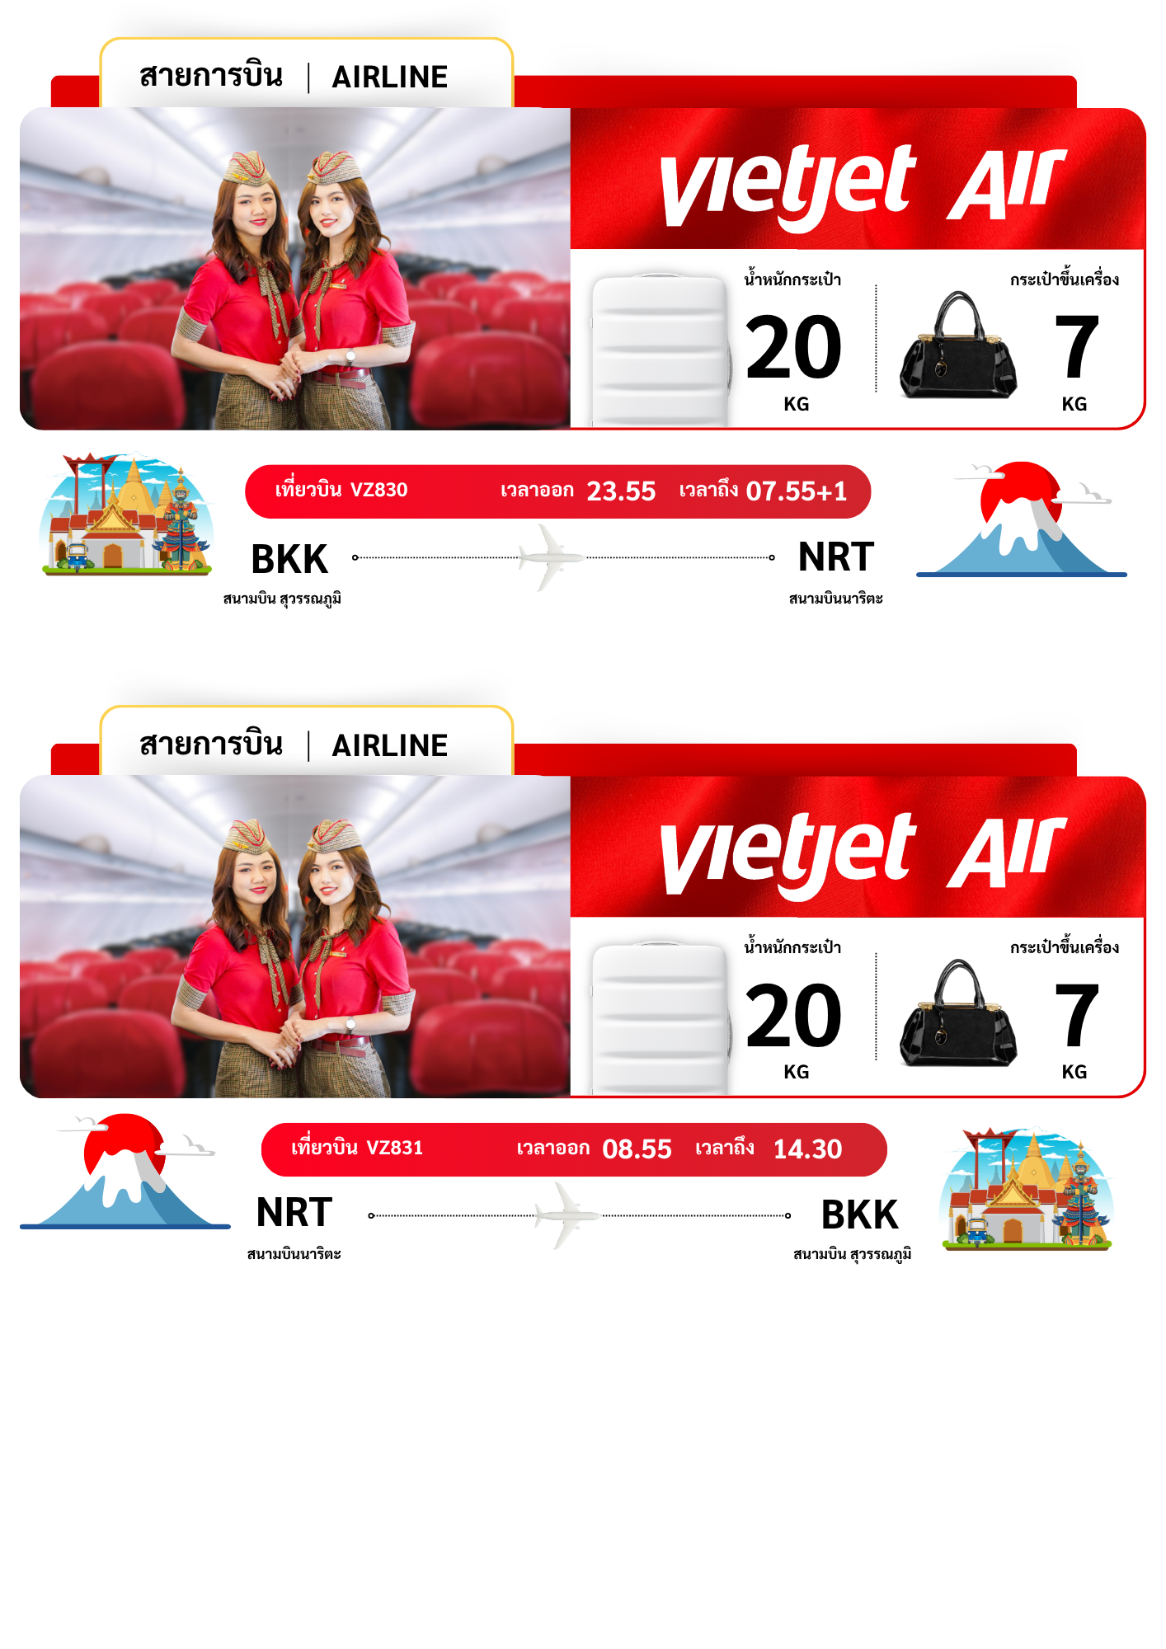

สายการบิน | เลขเที่ยวบิน | สนามบิน | เวลาบิน | ระยะเวลาเดินทาง
  Thai VIETJET Air (VZ) | VZ3524 | สุวรรณภูมิ – เซี่ยงไฮ้(BKKK-PVG) | 20:05 - 01:40 +1 | 4 ชั่วโมง 35 นาที

20.05 น. เดินทางจาก ท่าอากาศยานนานาชาติสุวรรณภูมิ ประเทศไทย สู่ท่าอากาศยานนานาชาติซ่างไห่ผู่ตง
ประเทศจีนใช้ เวลาในการเดินทาง 4 ชั่วโมง 35 นาที (ไม่มีอาหารบริการบนเครื่อง)
01.40+1 น. คณะเดินทางถึง ประเทศจีนเมืองเซี่ยงไฮ้ ท่าอากาศยานนานาชาติซ่างไห่ผู่ตง นำทุกท่านผ่านกรมศุลกากร
จากนั้นนำทุกท่านเดินทางเข้าสู่โรงแรมที่พัก
ที่พัก HOLIDAY INN EXPRESS SHANGHAI หรือเทียบเท่า (ระดับมาตรฐาน 4 ดาวประเทศจีน)

วันที่ 2 | ท่าอากาศยานนานาชาติซ่างไห่ผู่ตง - เซี่ยงไฮ้ – เมืองโบราณจูเจียเจียว (รวมล่องเรือ)  - ร้านบัวหิมะ – ถนนอู่คัง - ตลาดเฉินหวังเมี่ยว | B / L / -

เช้า รับประทานอาหารเช้า ณ ห้องอาหารของโรงแรม (1)

จากนั้นเดินทางสู่ เมืองโบราณจูเจียเจี่ยว (รวมล่องเรือ) เวนิสแห่งตะวันออก กับเมืองโบราณที่มีความเก่าแก่
กว่า 1,700 ปี เป็นเมืองเล็กๆ ตั้งอยู่ริมน้ำ ที่ยังคงเอกลักษณ์และความเป็นชุมชนไว้เป็นอย่างดี ไม่ว่าจะเป็น
สะพานหินอันเก่าแก่ หรืออาคารบ้านเรือนต่างๆ รอบๆ เต็มไปด้วยตรอกซอกซอย ที่เป็นแหล่งของฝากชั้นดี
มีให้เลือกหลากหลาย ทั้งยังมีร้านอาหารจีนอร่อยๆ มากมาย ให้เลือกสรรกันได้ตามใจชอบ
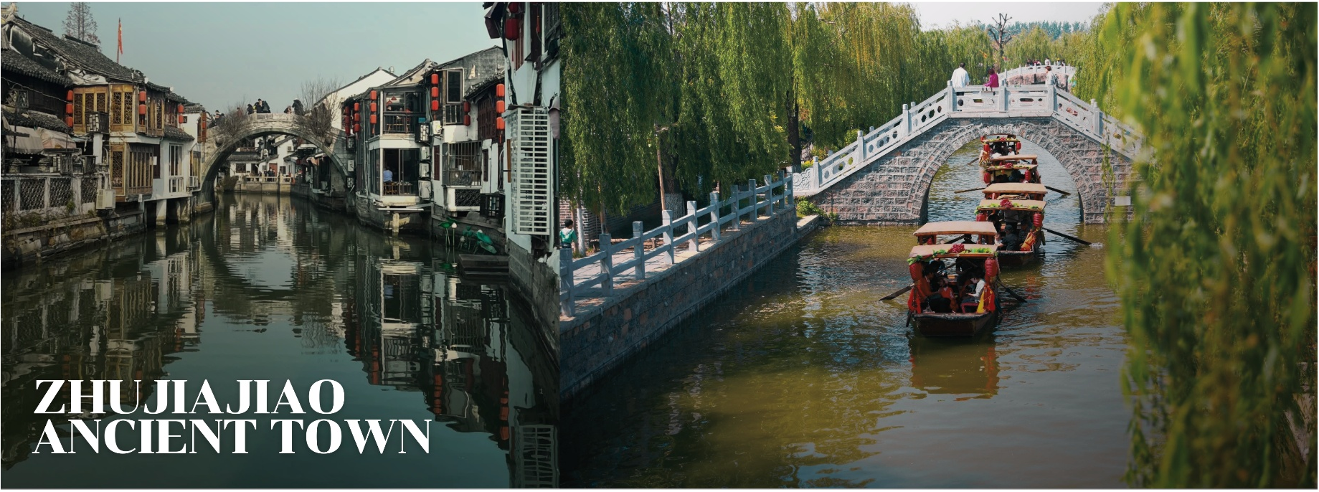

เที่ยง รับประทานอาหารกลางวัน ณ ภัตตาคาร อาหารมื้อพิเศษ หมูน้ำแดง (2)
นำท่าน แวะชมสินค้าร้านบัวหิมะ

นำท่านสู่ ถนนอู่คัง เป็นถนนสายเก่าแก่และมีเสน่ห์อย่างยิ่งในนครเซี่ยงไฮ้ ประเทศจีน ถนนสายนี้มีความยาวไม่มากนัก แต่เปี่ยมไปด้วยประวัติศาสตร์ สถาปัตยกรรมสไตล์ยุโรปยุคเก่า และบรรยากาศที่ร่มรื่นเงียบสงบสองข้างทางเต็มไปด้วยอาคารเก่าอายุเกือบร้อยปี ทั้งแบบฝรั่งเศสโกธิก และอาร์ตเดโค
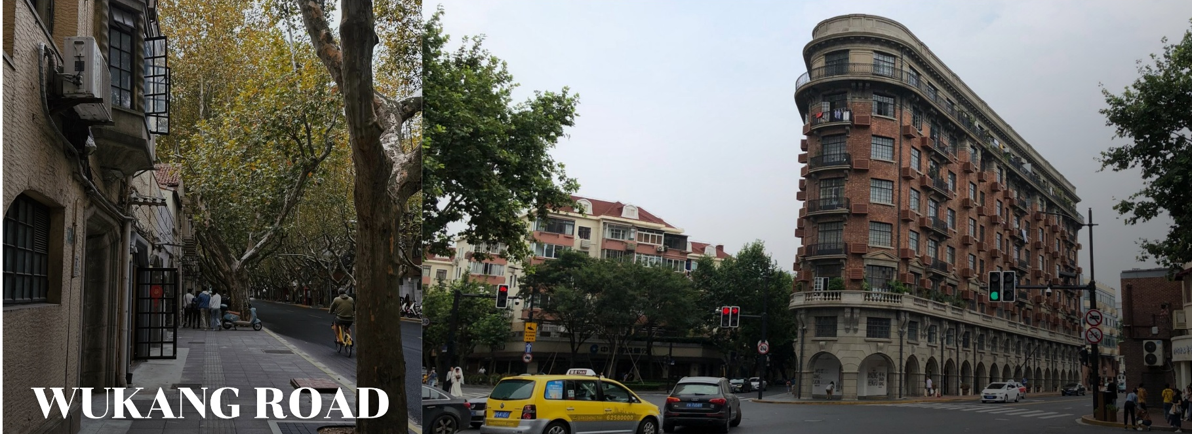

นำท่านสู่ ตลาดเฉินหวังเมี่ยว หรือ ตลาดร้อยปี เซี่ยงไฮ้ เป็นตลาดเก่าของผู่ตง เมืองเซี่ยงไฮ้ อาคารบ้านเรือนบริเวณนี้เป็นสถาปัตยกรรมโบราณสมัยราชวงศ์หมิงและชิง ตกแต่งสไตล์สถาปัตยกรรมแบบโบราณจีน และเก่ากว่าร้อยปี ที่ยังคงความงดงาม ทั้งร้านขายอาหาร
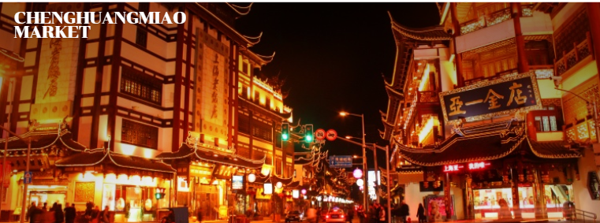

ค่ำ เพื่อความสะดวกและไม่ให้กระทบต่อเวลาในการท่องเที่ยว มื้อค่ำอิสระตามอัธยาศัย ณ ตลาดร้อยปี

ที่พัก HOLIDAY INN EXPRESS SHANGHAI หรือเทียบเท่า (ระดับมาตรฐาน 4 ดาวประเทศจีน)

วันที่ 3 | อิสระฟรีเดย์ท่องเที่ยวภายในเมืองเซี่ยงไฮ้หรือสามารถเลือกซื้อ Option เสริม  Option : Shanghai DisneyLand (8 ท่านขึ้นไปมีรถรับ-ส่ง)  จันทร์ - พฤหัสบดี = 4,290 บาท/ท่าน // ศุกร์ - อาทิตย์ = 4,990 บาท/ท่าน  วันหยุดจีนหรือ 24 ธ.ค. 69 – 02 ม.ค. 70 = 4,990 บาท/ท่าน | B / - / -
เช้า รับประทานอาหารเช้า ณ ห้องอาหารของโรงแรม (3)
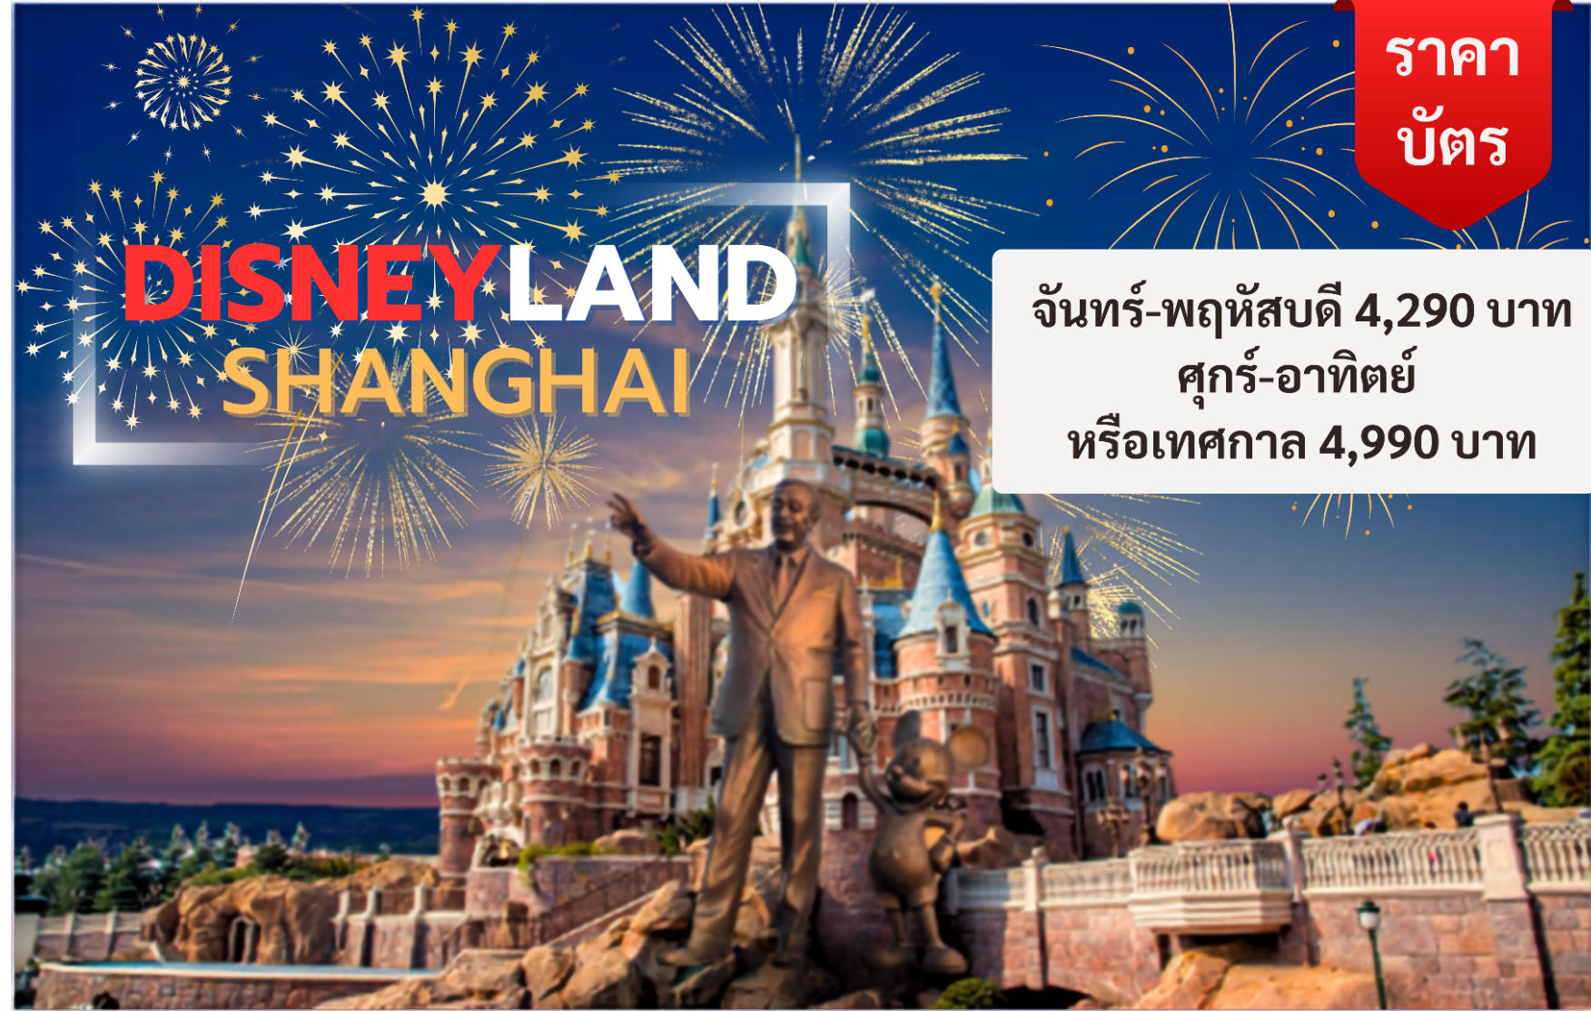
OPTION DISNEYLAND SHANGHAI
หมายเหตุ : ขอสงวนสิทธิ์ในราคานี้สำหรับสมาชิก 8 ท่านขึ้นไปเท่านั้น หากต่ำกว่าจำนวนที่กำหนดขอปรับเปลี่ยนการเดินทางเป็นด้วยการนั่งรถแท็กซี่หรือเดินทางโดยรถสาธารณะ(ด้วยตนเอง)/ กรณีลูกค้าไม่ได้ซื้อ Option กับบริษัท (ต้องเดินทางด้วยตัวเอง สามารถสอบถามวิธีการเดินทางเพิ่มเติมได้ที่ไกด์) **ต้องซื้อล่วงหน้าอย่างน้อย 4 วัน**

รถรับส่ง - เวลาในการรับ-ส่ง 08.00-20.00น. (อยู่ถึงแสดงจุดพลุ)
ตั๋ว - ตั๋วดิสนีย์แลนด์ เนื่องจากเป็นบริการรวมรถรับ-ส่ง ทางบริษัทขอสงวนสิทธิ์ในการออกตั๋วแบบ GROUP TOU
*ข้อดีคือ จะแยกแถวเฉพาะกรุ๊ปทัวร์ใช้เวลาน้อยกว่า*
หมายเหตุ - ต้องเช็คอินพร้อมกัน ไม่สามารถซื้อบัตร early เสริมได้ แต่สามารถซื้อแบบ access ใน application ด้วยตัวเอง
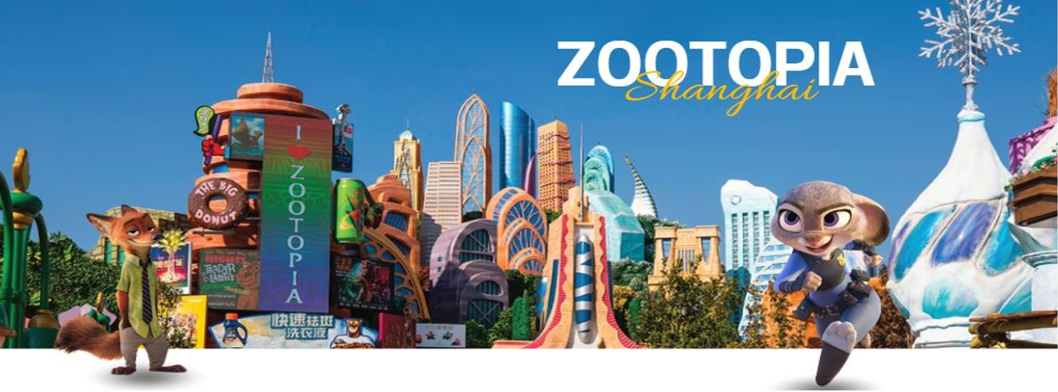
DISNEYLAND SHANGHAI ดิสนีย์แลนด์เซี่ยงไฮ้ สวนสนุกแห่งที่ 6 ของดิสนีย์ฯ มีขนาดใหญ่อันดับ2 ของโลก รองจากดิสนีย์แลนด์ในออร์แลนโด รัฐฟลอริดา สหรัฐอเมริกา และเป็นสวนสนุกดิสนีย์แลนด์แห่งที่ 3 ในเอเชีย สวนสนุกเซี่ยงไฮ้ดิสนีย์แลนด์ มีขนาดใหญ่กว่าฮ่องกงดิสนีย์แลนด์ถึง 3 เท่า ใช้เวลาร่วม 5 ปีในการก่อสร้าง โดยใช้งบทั้งสิ้นราว 5.5 พันล้านเหรียญ หรือราว 180,000 ล้านบาท สวนสนุกแห่งนี้เป็นทรัพย์สินของดิสนีย์ร้อยละ 43 ในสวนสนุกมีไฮไลท์ประกอบด้วย Enchanted Storybook Castle ปราสาทดิสนีย์ที่ใหญ่ที่สุดในโลก และมีทั้งหมด 6 ธีมพาร์คด้วยกัน ทั้ง Adventure Isle, Mickey Avenue, Gardens of ImaginationTomorrowland, Treasure Cove และ Fantasylanมีสารพัดเครื่องเล่นหวาดเสียว และแหล่งรวมความบันเทิงที่น่าสนใจ
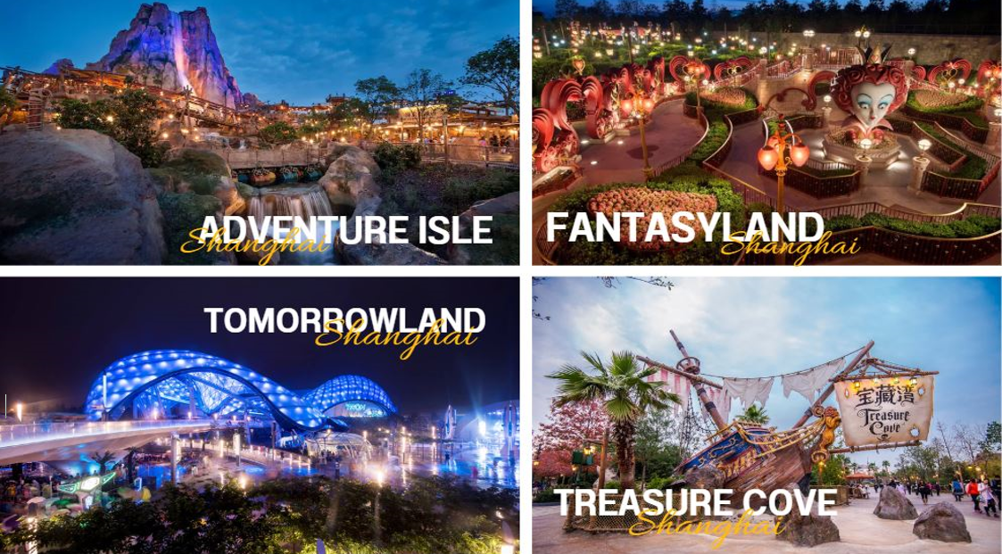

หมายเหตุ：เพื่อผลประโยชน์ของลูกค้าทุกท่านสำคัญอย่างยิ่ง ทางบริษัทขอสงวนสิทธิ์ในการเปลี่ยนเเปลงรายการเที่ยวดิสนีย์เเลนด์ กรณีที่ตรงกับวันเสาร์หรือวันอาทิตย์ เนื่องจากมีนักท่องเที่ยวค่อนข้างมากเป็นพิเศษ เเละ ในส่วนของวันธรรมดาการเล่นเครื่องเล่นในเเต่ละโซนนั้นก็ขึ้นอยู่กับการจัดการเวลาของลูกค้าอาจทำให้ไม่สามารถเล่นเครื่องเล่นตามที่กำหนดไว้

เพื่อความสะดวกและไม่ให้กระทบต่อเวลาในการท่องเที่ยวสวนสนุก มื้อกลางวันและมื้อค่ำอิสระตามอัธยาศัย

ที่พัก HOLIDAY INN EXPRESS SHANGHAI หรือเทียบเท่า (ระดับมาตรฐาน 4 ดาวประเทศจีน)

วันที่ 4 | ร้านหยก - วัดพระหยกขาว - อาคารพันไม้ -Starbucks Reserve - เรือหรู The Loius Shanghai - หอไข่มุก (ผ่านชม) – หาดไว่ทาน - ถนนหนานจิง+ ช้อปปิ้ง Pop Mart – เข้าสู่สนามบิน | B / L / D

เช้า รับประทานอาหารเช้า ณ ห้องอาหารของโรงแรม (4)
นำท่าน แวะชมสินค้าร้านหยก
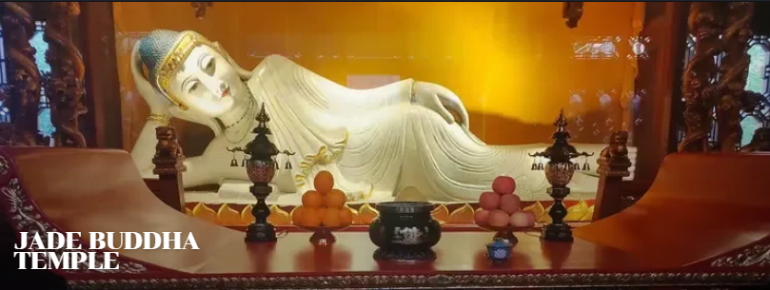

นำท่านสู่ วัดพระหยก เป็นสถานที่ศักดิ์สิทธิ์ที่ไม่ได้มีเพียงแค่ความสวยงามทางสถาปัตยกรรมเท่านั้น แต่ยังเป็นศูนย์กลางทางจิตวิญญาณที่สำคัญของชาวพุทธในภูมิภาคนี้ โดยวัดพระหยกสร้างขึ้นในปี ค.ศ. 1882 ในสมัยราชวงศ์ชิง โดยมีประวัติที่เชื่อถือได้ว่ามีการเชิญพระพุทธรูปหยกสององค์จากพม่ามาประดิษฐานยังเมืองเซี่ยงไฮ้ พระพุทธรูปหยกขาวที่ประดิษฐานอยู่ในวัดเป็นพระพุทธรูปขนาดใหญ่ที่แกะสลักจากหยกคุณภาพดีที่สุด โดยมีความเชื่อว่า พระพุทธรูปนี้มีความศักดิ์สิทธิ์ และเป็นตัวแทนของการนำพาความสงบสุข

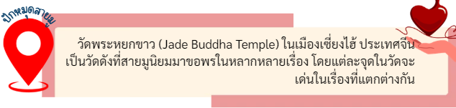

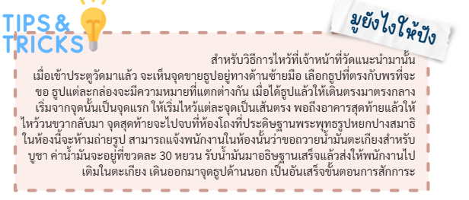

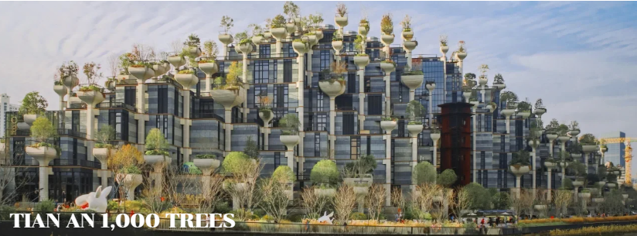
นำท่านสู่ อาคารพันต้นไม้หรือทียนอันเชียนซู่ โครงการสถาปัตยกรรมสุดล้ำริมแม่น้ำซูโจวในเซี่ยงไฮ้ออกแบบโดยโทมัส เฮเธอร์วิก สถาปนิกชาวอังกฤษ ตัวอาคารมีพื้นที่กว่า 300,000 ตารางเมตร และประดับ ด้วยต้นไม้กว่า 1,000 ต้น ซึ่งสามารถดูดซับคาร์บอนไดออกไซด์ได้ถึง 21 ตันต่อปี ได้รับแรงบันดาลใจจากเขาหวงซาน และได้รับการยกย่องว่าเป็นสิ่งมหัศจรรย์ของโลกสมัยใหม่ เปรียบได้กับสวนลอยแห่งบาบิโลนโบราณ

เที่ยง รับประทานอาหารกลางวัน ณ ภัตตาคาร อาหารมื้อพิเศษ เสี่ยวหลงเปา (5)

นำท่านเดินทาง ถ่ายภาพ ณ ร้านกาแฟ Starbucks Reserve Roastery แห่งแรกในประเทศจีนเเละเป็นสาขาที่ใหญ่
ที่สุดในโลกมีพื้นที่การคั่วกาแฟที่เปิดเผยต่อสายตาลูกค้า เพื่อให้ผู้มาเยือนสามารถเห็นกระบวนการคั่วกาแฟสดๆ
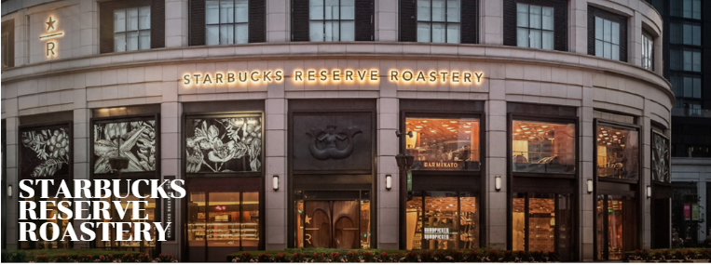
ด้วยตัวเองทำให้สามารถสัมผัสประสบการณ์การผลิตกาแฟระดับพรีเมียมได้อย่างเต็มที่

.

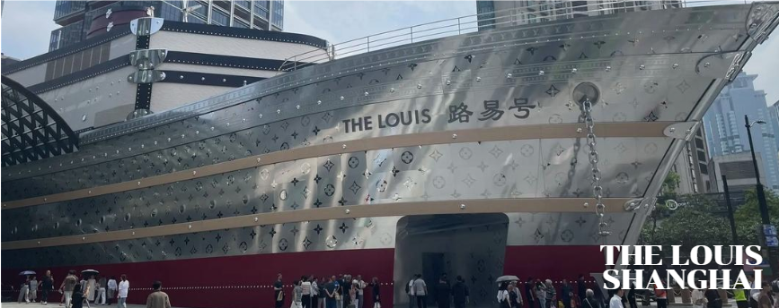
นำท่านเดินทางถ่ายภาพด้านนอก เรือหรู The Loius Shanghai แลนด์มาร์กใหม่ แหล่งรวมทั้งร้านค้า นิทรรศการ เวิร์กช็อป คาเฟ่และร้านอาหารของแบรนด์ในที่เดียว สำหรับโครงสร้างอาคารภายนอกของเรือจะมีการออกแบบด้วยโมโนแกรมโลหะเหมือนกับโครงสร้างทรังก์ฃพร้อมกับมีดาดฟ้าหน้าลำเรือ และพื้นที่ใช้สอยด้านในจะกินพื้นที่ทั้งหมดกว่า 17,850 ตารางฟุต และครอบคลุมถึงสามชั้นและจะถูกแบ่งออกอย่างชัดเจน

นำท่าน ผ่านชม หอไข่มุก หนึ่งในแลนด์มาร์คสำคัญของนครเซี่ยงไฮ้และประเทศจีน หอไข่มุกหรือหอส่งสัญญาณ
วิทยุโทรทัศน์ที่สูงที่สุดในโลก โดยมีระดับความสูงที่ 468 เมตร ตั้งตระหง่านอยู่ในย่านผู่ตง ริมแม่น้ำหวงผู่ โดยรูปลักษณ์ของหอไข่มุก โดดเด่นแปลกตาตรงที่มีไข่มุกสีแดงไล่ขนาดที่วางเรียงตัวขึ้นสู่ตัวตึก การผสมผสานสถาปัตยกรรมอันทันสมัยแห่งโลกอนาคตกับศิลปกรรมจีนโบราณเอาไว้อย่างลงตัว
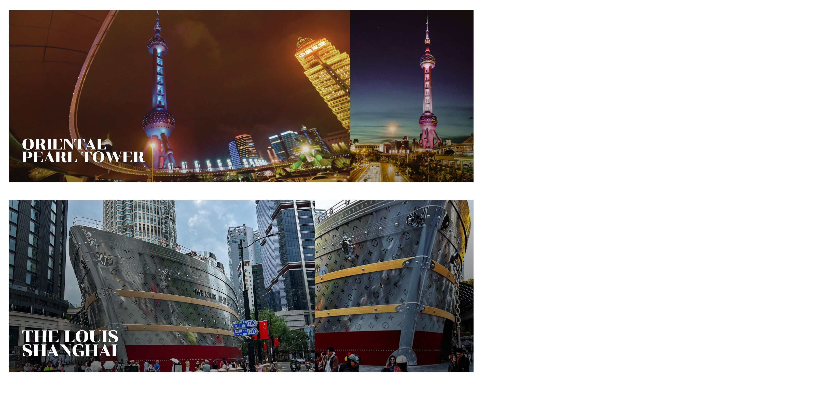

จากนั้นนำท่านเดินทางสู่ หาดไว่ทานหรือ The Bund ตั้งอยู่ที่เมืองเซี่ยงไฮ้ เป็นบริเวณของจุดชมวิวและทางเดินที่อยู่เลียบแม่น้ำหวงผู่แม่น้ำสายสำคัญของเซี่ยงไฮ้ อีกทั้งขึ้นชื่อได้ว่าเป็นสถานที่ท่องเที่ยวยอดนิยมของนักท่องเที่ยว เพราะบริเวณนี้สามารถเห็นความสวยงามของหอคอยไข่มุกที่ตั้งอยู่ฝั่งตรงข้ามได้
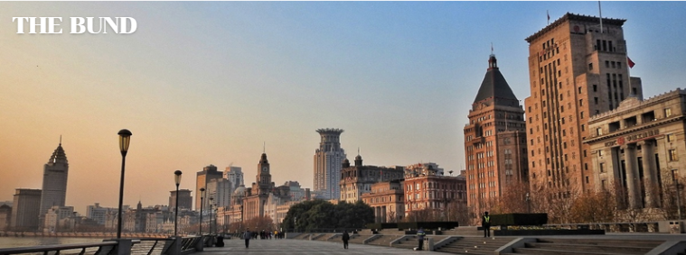

นำท่านเดินทางสู่ ถนนหนานจิง หรือ หนานกิง ย่านช้อปปิ้งที่เก่าแก่และมีชื่อเสียงที่สุดในเซี่ยงไฮ้มีประวัติศาสตร์
ยาวนานกว่าร้อยปี ในอดีตเป็นเมืองหลวงเก่าแก่ถึง 10 ราชวงศ์ จึงเต็มไปด้วยโบราณสถานที่สะท้อนความเป็นมา
และความรุ่งเรืองในอดีตโดยปัจจุบันกลายเป็นแหล่งช้อปปิ้งขนาดใหญ่ที่ผสมผสานระหว่างศูนย์การค้ากับร้านค้าริม
ถนนแบบดั้งเดิมได้อย่างลงตัว
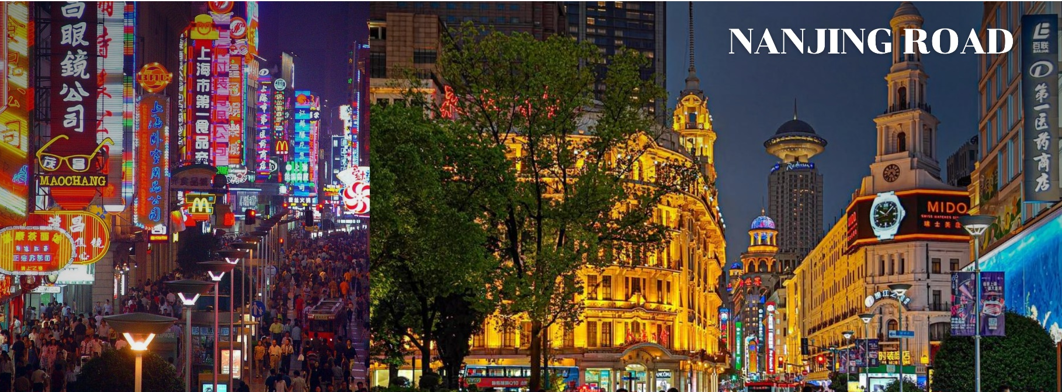

นอกจากนี้ทุกท่านยังสามารถได้เลือกซื้อสินค้าจาก POPMART ร้าน Art Toy ขนาดใหญ่กับ Global Flagship store
ร้านตั้งอยู่ที่ ถนนหนานจิง ทุกท่านจะได้พบกับ POP Mart อยู่กลางถนนระหว่างสี่แยกไฟแดง ร้านขนาดใหญ่จัดเต็มทุก Charecter ที่หาในประเทศอื่นยากมาก หรือคอลเลกชันใหม่ ๆ ที่เพิ่งเปิดตัว บางคอลเลกชันที่นี่เป็นแบบ Limited Edition ที่มีเฉพาะในจีนเท่านั้น หรืออาจเปิดตัวที่นี่ก่อนประเทศอื่น ๆ อีกด้วย
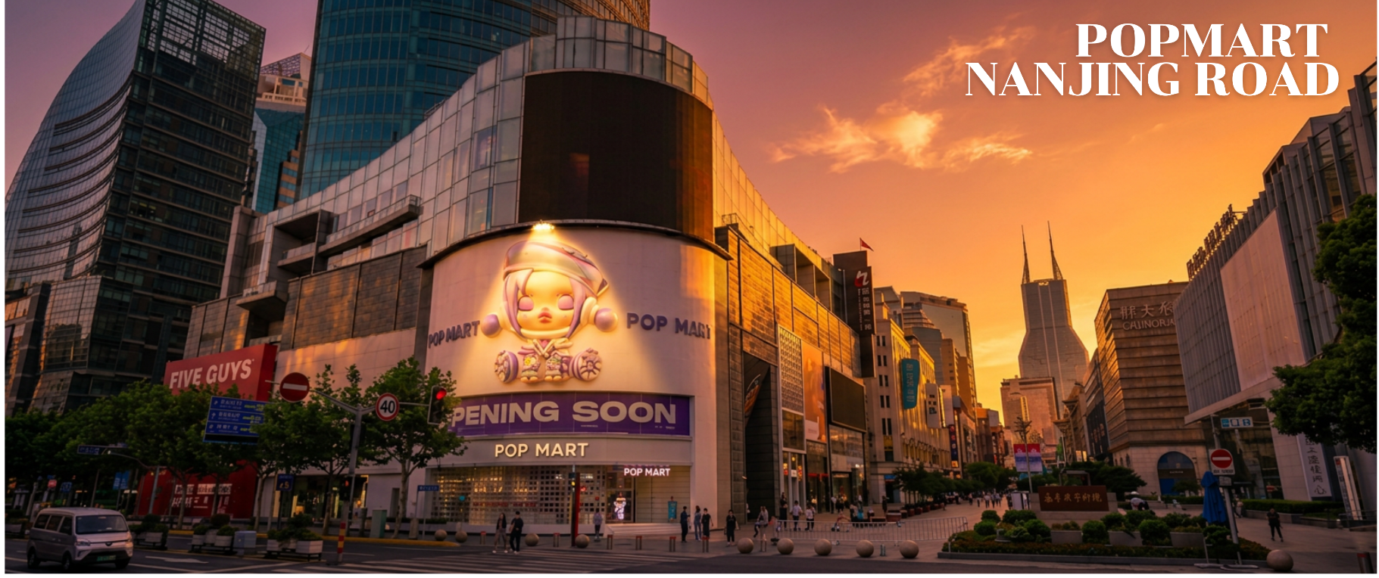

ค่ำ เพื่อความสะดวกและไม่ให้กระทบต่อเวลาในการท่องเที่ยว มื้อค่ำอิสระตามอัธยาศัยที่ถนนหนานกิง

ถึงเวลาอันสมควรนำคณะเดินทางไป ท่าอากาศยานนานาชาติซ่างไห่ผู่ตง
นำคณะเช็คอิน เพื่อเตรียมตัวเดินทางกลับประเทศไทย

สายการบิน | เลขเที่ยวบิน | สนามบิน | เวลาบิน | ระยะเวลาเดินทาง
Thai VIETJET Air (VZ) | VZ3525 | เซี่ยงไฮ้ – สุวรรณภูมิ (PVG-BKK) | 02:40 - 06:10 | 4 ชั่วโมง 50 นาที

วันที่ 5 | ท่าอากาศยานนานาชาติซ่างไห่ผู่ตง -ท่าอากาศยานดอนเมือง  (VZ3525 / PVG-BKK / 02:40 - 06:10) | - / - / -

02.40 น. เดินทางจากท่าอากาศยานนานาชาติซ่างไห่ผู่ตง ประเทศจีน กลับมายังท่าอากาศยานสุวรรณภูมิ
ประเทศไทย ใช้เวลาในการเดินทาง 4 ชั่วโมง 30 นาที (ไม่มีอาหารบริการบนเครื่อง)
06.10 น. เดินทางถึง ท่าอากาศยานสุวรรณภูมิ ประเทศไทย โดยสวัสดิภาพพร้อมความประทับใจ
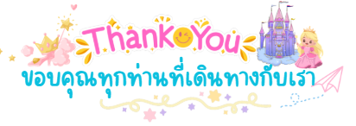

หมายเหตุสำคัญ
- หากท่านมีความจำเป็นจะต้องซื้อตั๋วเครื่องบินภายในประเทศเพื่อบินไปและกลับจากกรุงเทพฯ กรุณาสอบถามเที่ยวบินเพื่อยืนยันกับทางเจ้าหน้าที่ก่อนทำการจอง และขอความกรุณาให้ท่านซื้อตั๋วเครื่องบินประเภทที่สามารถเลื่อนวันและเวลาเดินทางได้ อันเนื่องมาจากหากเกิดความผิดพลาดจากทางสายการบิน ไม่ว่าจะเป็นการยกเลิกเที่ยวบิน การล่าช้าของสายการบิน การยุบเที่ยวบินรวมกัน ตารางการเดินทางมีการเปลี่ยนแปลง ซึ่งสายการบินพิจารณาสถานการณ์แล้วพบว่าอยู่เหนือการความคุมของทางสายการบิน หรือจะเป็นเหตุผลเชิงพาณิชย์ หรือเป็นเหตุผลด้านความปลอดภัย ดังนั้นเหตุผลเหล่านี้ อยู่เหนือการควบคุมของบริษัทฯ บริษัทฯ ขอสงวนสิทธิ์ที่จะไม่รับผิดชอบและไม่คืนค่าใช้จ่ายใดๆ ทั้งสิ้น
- อนึ่ง บริษัทฯ จะคอนเฟิร์มกรุ๊ป ประมาณ 5-7 วัน ก่อนเดินทาง ขออภัยในความไม่สะดวก
- ถ้าหากเป็นราคาโปรโมชั่น ไม่สามารถยกเลิกการเดินทางได้ (แต่สามารถเปลี่ยนผู้เดินทางได้ตามเงื่อนไขของสายการบิน)
